Инструкция по подключение к программаме АЦК Планирования 2021 года
Программа АЦК Планирование работает только через специального делфи-клиента.
- Для установки АЦК Планирования на рабочую станцию необходимо:
  - скачать дистрибутив программы по ссылке http://www.bor-fin.ru/file/1s/plan2021.rar ;
  - разархивировать файлы в папку;
  - на рабочем столе создать ярлык на файл main-real.bat с наименованием «АЦК Планирование 2021»; (правой кнопкой мыши – создать ярлык)
- Для запуска АЦК Планирование необходимо:
  - Подключить vpn соединение с Минфином НО; (тоже соединение что используется при работе с АЦК Госзаказ)
  - Запустить на рабочем столе ярлык «АЦК Планирование 2021»;
  - В открывшемся диалоговом окне выбрать Год – 2021, бюджет – «Бюджет городского округа город Бор Нижегородской области», ввести свой логин и пароль.
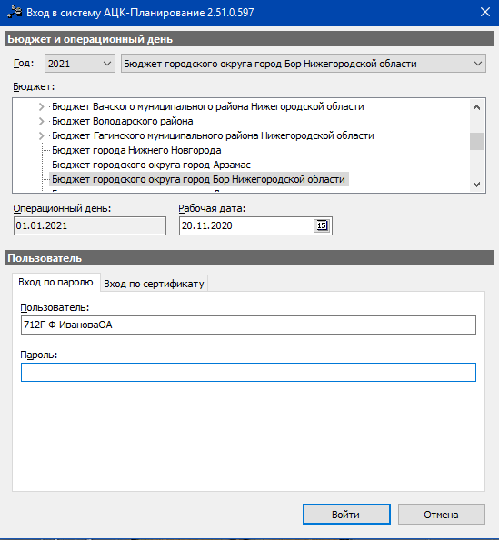

По всем возникшим вопросам просьба обращаться по телефону 37145

